Scherp: met een scherp mes kun je goed snijden, met een scherpe
schaar kun je goed knippen. Het tegenovergestelde van scherp is bot.

Bot: als iets bot is, is het niet scherp. Met een bot mes kun je niet
goed snijden. Met een botte schaar kun je niet goed knippen.
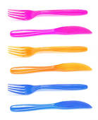
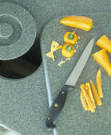
bot
scherp

